**В Н И М А Н И Е !**

**ОПАСНЫЙ ВРЕДИТЕЛЬ – КОРИЧНЕВО - МРАМОРНЫЙ КЛОП**!

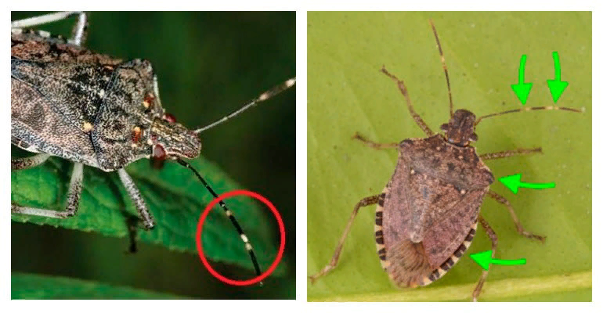

**Коричнево - мраморный клоп** – теплолюбивое насекомое, развивается в пределах температур от +15 до +33 °. Агрессивный многоядный вредитель, питается на многих видах растений - овощных, плодовых, винограде, и др. В условиях нашего края клоп дает 2-3 поколения в год.

**Симптомы повреждений.** В апреле взрослые насекомые выходят из мест зимовки и приступают к дополнительному питанию.

Может питаться на листьях и молодых ветвях, но предпочитает незрелые плоды. Клоп выделяет через протоки жидкость с очень неприятным запахом, высасывая соки, делает проколы на листьях и плодах. В местах уколов образуются некротические пятна, через которые проникают возбудители болезней. Плоды теряют товарный вид, при уколах в плодоножку – осыпаются. В осенний период клопы, отыскивая укрытия для перезимовки, проникают в жилища, хозпостройки, пасеки и др. отапливаемые и неотапливаемые помещения.

***Химический метод борьбы*** – единственный эффективный способ борьбы с вредителем (имаго клопа) зарекомендовали себя препараты пиретроидной и неоникотиноидной групп, разработанные на основе лямбда-цигалотрина, бифентрина, имидаклоприда, ацетамиприда.

**Для предотвращения заноса и распространения на территоррии Республики Крым коричнево-мраморного клопа при обнаружении карантинных объектов или признаков, указывающих на их наличие, владельцы, пользователи подкарантинных объектов, для оперативного оповещения немедленно должны обратиться в администрацию сельского поселения, также позвонить по телефону 41993 управление сельского хозяйства администрации района**

**Не допускайте распространения распространения   
опасного вредителя – коричнево-мраморного клопа!**